Escola Municipal de Educação Básica Augustinho Marcon.
Catanduvas, outubro de 2020.
Diretora: Tatiana Bittencourt Menegat.
Assessora Técnica Pedagógica: Maristela Apª. Borella Baraúna.
Assessora Técnica Administrativa: Margarete Petter Dutra.
Professor: Paulo André Klein.
Disciplina: Música
Turma: 5º ano
OLÁ GALERINHA, TUDO BEM? ESPERO QUE SIM.

A ATIVIDADE DA SEMANA É SOBRE AS NOTAS MUSICAIS. PRESTEM ATENÇÃO E PODEM REALIZAR COM CALMA. A ATIVIDADE DAS NOTAS É SOBRE O CONTEÚDO QUE FOI PASSADO, ONDE CADA LINHA E CADA ESPAÇO TEM UMA NOTA MUSICAL. CUIDADE QUE AGORA AS NOTAS MUSICAIS NÃO ESTÃO NA SEQUÊNCIA DE LINHAS E ESPAÇOS, ESTÃO TODAS MISTURADAS NA MESMA PAUTA.

SEQUÊNCIA DIDÁTICA – MÚSICA – 19/10 A 23/10 – 5º ANO

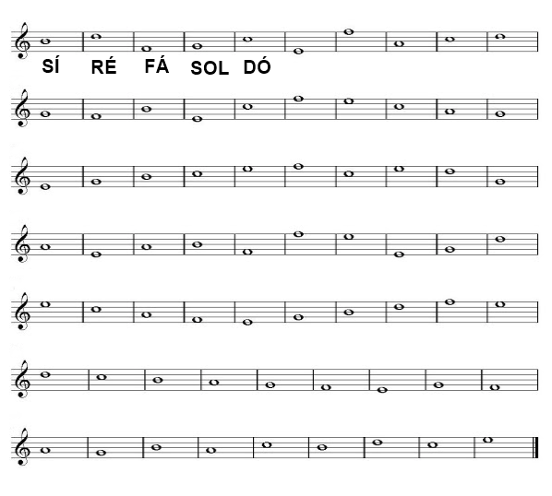
Exercício: dê nome as notas musicais abaixo de acordo com a linha e o espaço em que a notas está localizada.
(Olhar nas aulas anteriores onde tem notas nas linhas e notas nos espaços, façam com atenção, pois agora as notas estão todas misturadas).

